Задания на проверку интеллектуальных способностей и особенностей личности младших школьников
Проверка и оценка уровня развития интеллектуальных способностей детей, выявление особенностей их личности с использованием специальных методик — прерогатива психологов и дефектологов. У взрослых же, находящихся в тесном и постоянном контакте с ребятами, есть для этого другие возможности, нежели специальные задания и вопросы. Постоянное наблюдение, периодические беседы, сравнение с окружающими и другими детьми в семье помогают в этом. Кроме этого, родители могут сопоставить особенности поведения и развития своих отпрысков и других членов семьи, основываясь в том числе на рассказах их бабушек и дедушек.
Однако даже и в этом случае нельзя увлекаться постановкой диагнозов.
❀ Любой организм, любая личность отличаются высокой пластичностью и динамичностью. Особенность развития, выявленная на данный момент, может существенно измениться при смене настроения или бесследно исчезнуть через некоторое время.
Не следует забывать и расхожую истину о том, что наши недостатки есть продолжение наших достоинств.
Приведенные далее задания рассчитаны на то, чтобы взрослые обратили внимание на интеллектуальные способности и развитие некоторых индивидуальных особенностей младших школьников, но никоим образом не оценивали их. С помощью приведенных упражнений вы сможете понять, насколько развиты у ребенка:
✓ внимание,
✓ память,
✓ мышление
✓ речь,
✓ воображение,
✓ интересы и отношения.
Не стоит относиться к полученным результатам как к окончательному приговору — в возрасте от 7 до 11 лет познавательные способности и качества личности быстро развиваются.
Еще одна область применения этих заданий — развитие соответствующих свойств. Эти упражнения можно выполнять и в часы досуга, поскольку школьники заинтересованы в познании своих возможностей и выявлении слабых сторон, которые сами же стараются выправить, скорректировать.

Задания на развитие внимания
Задание 1. Предложите ребенку отыскивать, показывать и называть цифры от 1 до 33 в возрастающем порядке.
Показателями развития внимания у ребенка являются время выполнения задания, легкость и удовольствие, которое он получает при его выполнении.
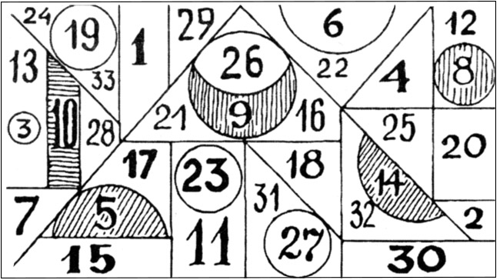
Признаками слабо развитого внимания являются следующие: ребенок достаточно быстро отказался выполнять задание, стремился начинать все сначала, отыскивая каждую последующую цифру в пределах 1—2-го десятка, сильно устал, у него появилась резь в глазах. В этом случае от задания следует отказаться.
Задание 2. Это задание позволяет оценить общую внимательность.
Нарисуйте на листе бумаги несколько квадратов, треугольников и кругов, например, как на рисунке:
Оцените точность понимания задания и правильность его выполнения, предложив ребенку один или несколько вариантов:
• поставьте «крестик» во втором треугольнике слева и знак «минус» в любом кружочке;
• напишите букву К во всех кружочках, кроме первого, и букву О во всех квадратиках;
• зачеркните все квадратики и треугольники, стоящие после кружочков;
• подчеркните квадраты, стоящие перед треугольниками, но не после кругов.
Задание 3. Является прекрасным упражнением для тренировки внимательности, если его выполнять регулярно.
Разложите на столе 12—15 разных мелких предметов. Это могут быть гвоздики, шурупы, кнопки, пуговицы, карандаши, открытки, ключи, значки и т. п. Дайте ребенку посмотреть на них в течение трех секунд, а затем попросите его отвернуться и перечислить то, что он там увидел. Результат недостаточно высок, если ребенок сумеет назвать менее 5 предметов, и очень высокий, если больше 9.
Задание 4. Тест «Мюнстерберга» позволяет оценить свойства внимания.
Среди буквенного текста спрятаны слова.
Например: ПЮКЛБЮСРАДОСТЬУФРНКЛ.
Задача — отыскать их как можно быстрее и подчеркнуть, а если можно, то и сосчитать.
ФЭЛКСОЛНЦЕРМУДЕРАЙТЩКУНОВОСТЬВТРРАКТЦЕ
БАЦЭКЗАМЕНУКЬЕПРОКУРОРКАРТЕОРИЯДЛПДЕЛОСТФ
КЩАМАГАЗИНГПМДАТАХРКДОЧИСЛОДЩЦОСЛЕДСТВИЕРБ
ОУКЛТЕТРАДЬЯЦДБАРФУПЕНЬЦЩФРЕМКЛЯКСАКРМУ
ФЦНОСЛОВОНРЩЬФРДЕНЬГИЬКЦЩБСТУЛФПЛЬТОЩКР
РТДОВНИМАНИЕХИЩЬСТОЛПТХМУТАРЕЛКАЯСМУКСУСТРПК
БФЩОБЩЕНИЕЯАОТРВЕТЕРБФРКЦКУРИЦАСЯПТУЦЩФБ
КВЦОНОСЯФТМКЦЛУБПОЛЕТКЦШЩПЕТУХТАКЛЬПЕСНЯЖК
ШЯФЦКАЧЕЛИКЖДФМОБАНКАДШЖЬКОНЬПЖКТОЧКАПФЦК
Оценивается количество найденных слов, количество пропусков и ошибочно выделенных слов, а также время выполнения задания. Если ребенок справляется с заданием за 2—3 минуты — это очень хороший результат. Всего в тексте «спряталось» 33 слова.
Это задание лучше не предлагать учащимся 1-го класса. Но оно прекрасно подойдет для игры-соревнования между 2—3 школьниками на дне рождения ребенка или другом детском празднике, нужно только заранее подготовить листы с текстом, ручки и часы с секундомером.
Задание 5. Прекрасным заданием на тренировку внимательности является нахождение различий в двух подобных картинках. Их можно позаимствовать из детских журналов или нарисовать самим.
Задание 6. Оценить устойчивость и сосредоточенность внимания позволяют тексты, в которых сознательно допущены ошибки. Обычно в каникулы младшие школьники охотно играют в школу, принимая на себя роль учителей. Предложите своему ребенку выполнить подобные задания (с пропусками букв, с недописанными окончаниями, с лишними удвоениями гласных или согласных, с заменой одной буквы на другую, например б на д, л на т, м на л и наоборот). Только не забудьте, что задания должны быть написаны прописными буквами и желательно каллиграфическим почерком, наши взрослые «каракули» дети просто отказываются читать и разбирать.
Примеры заданий:
• слова с пропущенными буквами — МЛЬЧИК, КИТА, СБАКА, БУТЛКА, РУБАА и т.д.;
• слова с недописанными окончаниями — ДНЕВНИ, ВЕЛОСИПЕ, КАРАНДА, ХАЕ и т. д.;
• слова с удвоением букв — КУУКЛА, СКВОРРЕЦ, МАШШИНА, ЯККОРЬ, ПААЛАТКА ит.д.;
• слова с заменой букв — БАОБАД, ПАРОХОЛ, ГУМКА, РУНКА, РЕВЕНОК и т. д.
Задание 7. Важным для учебной деятельности качеством внимания является помехоустойчивость. Оценить ее можно с помощью следующего задания.
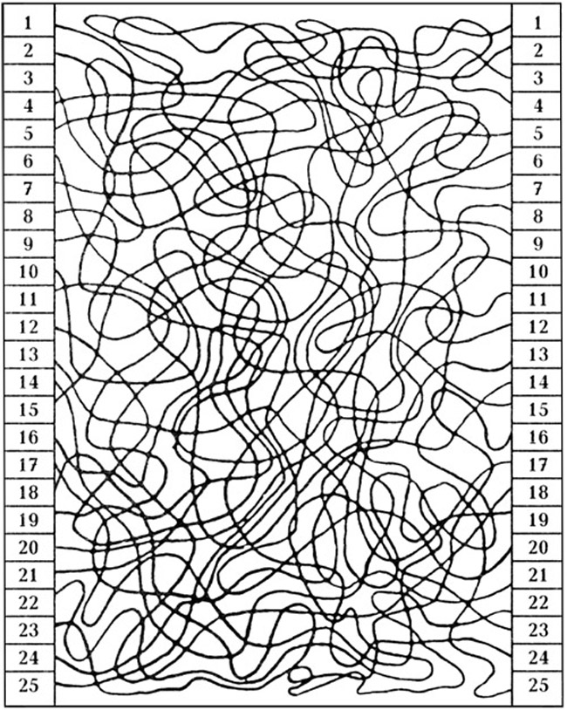
«Перепутанные линии» плотно расположены на одном поле и выступают в качестве помех для выделения и отслеживания каждой из них в отдельности (см. рисунок). Предложите ребенку отыскать концы каждой из 25 линий, двигаясь слева направо. Посмотрите, сможет ли он выполнять задание без помощи карандаша, ручки, пальца, испытывает ли существенные затруднения, есть ли у него стремление выполнить работу до конца, как много на это тратится времени.
Правильные ответы:
1—17; 2—14; 3—12; 4—24; 5—15; 6—18; 7—7; 8—5; 9—4; 10—8; 11—13; 12—1; 13—10; 14—11; 15—2; 16—20; 17—25; 18—16; 19—19; 20—21; 21—9; 22—23; 23—22; 24—3 и 25—6.
Но помехоустойчивость можно оценить и не прибегая к данному заданию. Достаточно посмотреть, увеличивается ли количество ошибок и помарок при работе в неблагоприятных условиях, например при включенном телевизоре или магнитофоне.
Прекрасно тренирует внимание любая мелкая работа — развинчивание маленьких гаечек, переборка крупы, штопка, вышивание. Это и отдых от учебы, и одновременно упражнение на внимание.
Вообще моделирование игровых и соревновательных ситуаций — лучший способ тренировки любых интеллектуальных качеств, в том числе и свойств внимания. Главное — не спешите упрекать детей в невнимательности. Мнение взрослых пока еще оказывает внушающее воздействие, а признав свою несостоятельность, ребенок не стремится избавиться от недостатка, а лишь ссылается на него в разговорах, носящих характер нотаций.

Задания на развитие памяти у младших школьников
У французов есть поговорка: «Все жалуются на плохую память, и никто не жалуется на недостаток ума». Память является одной из важнейших интеллектуальных способностей. Многие люди «списывают» на недостатки памяти отсутствие старательности, неумение работать с материалом, слабое владение логикой, неумение перерабатывать информацию, неспособность выбрать задачу по силам или сделать ее таковой.
В действительности же очень небольшое число людей обладают плохой памятью. Существует большое число видов памяти, при этом развитие их происходит относительно независимо. Поэтому речь скорее может идти о несформированности какого-либо механизма, слабом владении приемами запоминания, сохранения и воспроизведения информации.
В психологических практикумах, популярной и научно-популярной литературе приводится огромное число тестов и заданий на оценку памяти. Поэтому мы остановимся только на тех из них, которые легко можно выполнить в домашних условиях. И опять напомним, что, занимаясь проверкой тех или иных особенностей, следует искать в психических особенностях ребенка не слабые, а сильные стороны.
Задание 1. Оценить продуктивность памяти можно по объему запоминания, пользуясь методом напряжения. Возьмите любой набор из 10-20 карточек (цветных вкладышей, наклеек, игральных карт, открыток и т. п.). Разложите их в определенной последовательности, дайте ребенку время запомнить, а потом перемешайте и предложите восстановить последовательность. Только не забудьте сами пронумеровать и где-то записать свой первоначальный вариант. Дело в том, что многие дети 7-10 лет еще сохраняют фотографическую память и могут без труда запоминать достаточно большую последовательность карточек, что уже не под силу большинству взрослых.
Задание 2. Младшим школьникам нравится игра «Антивремя», которая позволяет одновременно оценить точность памяти и потренировать ее.
Опишите выполнение любого простого действия — лечь спать, выпить стакан воды, приготовить яичницу, чистить зубы. Попросите ребенка как можно точнее восстановить всю последовательность действий (операций) и описать ее, только в обратном порядке, начиная с конца. Если детей собралось несколько, то между ними можно устроить своеобразное соревнование для выяснения, чей ответ окажется самым точным, кто не упустит ни одной детали. Ребята могут уточнять и дополнять ответы друг друга.
Задание 3. Оценить слуховую память ребенка вам помогут следующие несложные задания. Громко и отчетливо прочитайте ряд чисел или слогов.
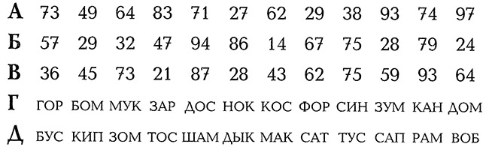
После этого ряд нужно записать на бумажке или повторить его вслух. Порядок при этом не важен. Важно лишь количество правильно воспроизведенных элементов (чисел, слогов). Только люди с феноменальной памятью с одного раза могут правильно воспроизвести весь ряд. 8-9 элементов — это тоже отличный результат, большинство же способно запомнить и правильно воспроизвести только 5-7 элементов. Можете посоревноваться с собственными детьми. Это не только доставит вам обоюдное удовольствие, но и наглядно докажет, что поводов жаловаться на память у вас не так уж много.
Задание 4. Прочность сохранения информации можно оценить при помощи следующего игрового задания.
А Пусть кто-то из играющих выйдет за дверь. Оставшиеся постараются вспомнить, во что он был одет и обут. А потом их ответы сличат «с оригиналом».
Б Двое детей выходят в другое помещение и обмениваются какими-либо деталями своего туалета. Девочки могут обменяться заколками, украшениями, носочками и т. п., а мальчики — бейсболками, зачесать волосы на другую сторону или, например, заменить шнурки в своих кроссовках или ботинках.
После возвращения детей оставшиеся должны все привести в первоначальный порядок.

Задания на развитие мышления у младших школьников
Мышление — психический процесс, который ставится во главу угла современной школой.
Долгое время считалось, что мыслительные процессы детей младшего школьного возраста отличаются значительным несовершенством, что ребятам 6-12 лет доступны лишь те понятия, которые имеют под собой наглядную опору. Однако исследования, проведенные в середине XX века, доказали несостоятельность этой точки зрения. Многие современные программы обучения в начальной школе целиком базируются на развитии способности к абстрагированию и обобщению, освоении абстрактно-логических понятий, всеобщих законов и закономерностей.
Способности рассуждать, строить логическое умозаключение, применять теоретические знания к решению конкретных практических задач и заданий нужны уже первокласснику. Год от года значение их возрастает. Поэтому так много внимания уделяется развитию мышления младших школьников.
Чтобы вы воочию могли убедиться, что с мышлением у ребенка все в порядке, можете прибегнуть к следующим несложным тестовым заданиям.
Задание 1. Вставьте недостающее число.
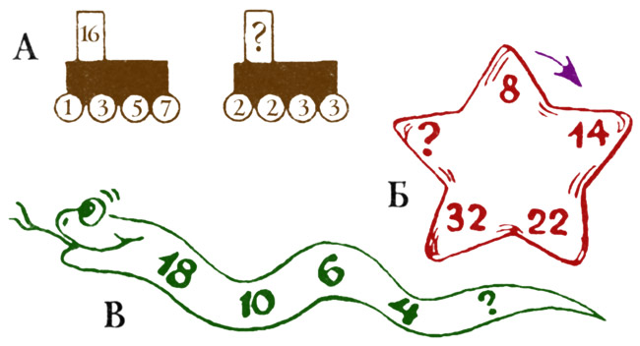
(А — 10, Б — 44, В — 3)
Задание 2. Выберите нужную фигуру из пронумерованных
(А — 4, Б — 4, В — 1, Г — 1, Д — 6)
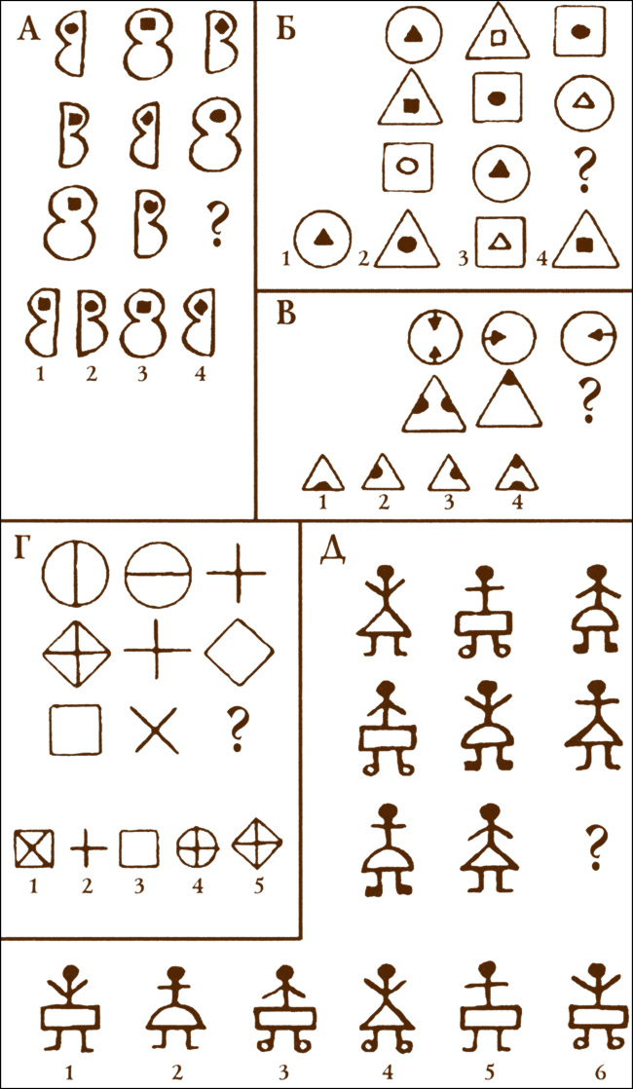

Задание 3. Решите ребусы.
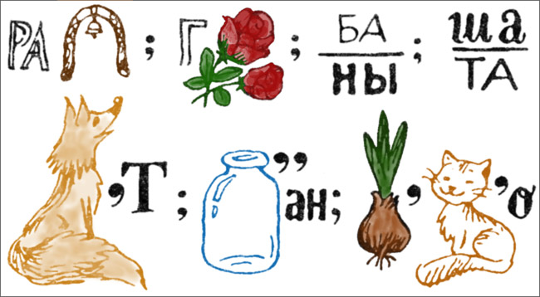
(Радуга, грозы, бананы, Наташа, лист, банан, лукошко)
Задание 4. Решите шарады.
С «Ы» мы мчим вас
Что есть мочи,
С «У» мы ноги вам
Промочим. (Лыжи, лужи)

Начало — нота,
Потом оленя украшенье,
А вместе — место
Оживленного движения. (Дорога)
Задание 5
А Сложите фигуру из 12 спичек.
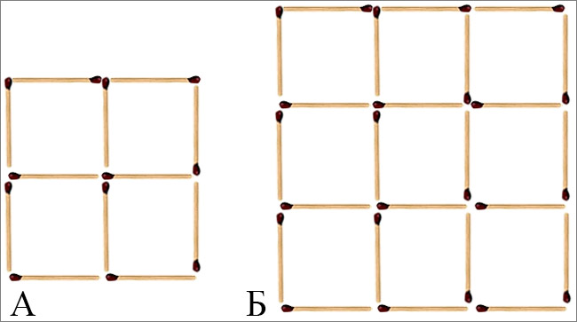
1. Уберите 2 спички, чтобы получилось 3 равных квадрата.
2. Уберите 2 спички так, чтобы получилось 2 неравных квадрата.
Б Сложите фигуру из 24 спичек (см. рис. Б).
1. Уберите 4 спички, чтобы получилось 5 равных квадратов.
2. Сделайте то же самое, убрав 8 спичек.
Задание 6. Где в записи «1 2 3 4 5 6 7» нужно поставить знаки « + », чтобы в сумме получилось 100?
(Между 1 и 2 и 3, 4 и 5, 6 и 7, т. е. 1+2 + 34 + 56 + 7 = 100.)
Задание 7. Переставьте буквы, получите слова, найдите одно лишнее. Постарайтесь объяснить, почему это так.
КИБЮР КУЧИЛ ФОТАК
ПАШАК КАМАЙ БАРОЗ
(Лишним является последнее буквосочетание, из него нельзя составить слово, обозначающее предмет одежды.)
Проследите, какие задания выполняются ребенком легко, какие — с большим трудом, вызывают интерес, чувство азарта или, напротив, растерянности и недоумения. Оценить правильность их выполнения помогут ответы, приведенные в скобках.
Однако не следует думать, что результативность — это все. Для мышления разных людей, в том числе и детей в возрасте 7-12 лет, характерен ряд особенностей, к которым, в частности, относятся:
- глубина ума (способность проникать в сущность явлений, понимать скрытые связи, видеть причину, устанавливать скрытые закономерности);
- критичность (способность сомневаться даже в очевидном, стремление все подвергать объективной проверке);
- гибкость (способность отказываться от непродуктивных решений и вести поиск в новом направлении);
- широта ума (способность устанавливать отдаленные взаимосвязи, мыслить глобально);
- сообразительность (скорость протекания мыслительных процессов, быстрота установления связей);
- оригинальность (способность мыслить самостоятельно, выбирать решения, отличные от стандартных, традиционных);
- вдумчивость (склонность к размышлениям, поиску оптимальных решений).

Задания на развитие речи у младших школьников
Речь относится к числу высших психических процессов. Она интегрирует, соединяет в себе многие интеллектуальные способности. От степени ее развития во многом зависит успешность школьного обучения.
Речь выполняет множество функций: позволяет людям общаться, передавать другим свои мысли, добиваться взаимопонимания, управлять поведением (своим собственным через планирование и чужим через вопросы, указания, советы, требования). В процессах познания речь, выделяя самое главное и существенное для человека, выступает в неразрывном единстве с мышлением. Когда мы занимаемся сочинительством, то прослеживается ее четкая связь с процессами воображения. С момента начала изучения иностранного языка на одно из первых мест выходит зависимость речи (в частности правильного звукопроизношения) от умения правильно воспринимать звуки и словосочетания в нем. Фонемы родного и иностранного языков во многом не совпадают, и это надо четко различать.
Поэтому чаще всего не требуется применять специальные методики и диагностические процедуры, чтобы оценить уровень развития речи. Об этом гораздо лучше судить по умению школьника пересказывать прочитанное или услышанное, по грамматическому строю его речи, богатству словаря. Однако не следует думать, что болтливость и словоохотливость напрямую связаны с уровнем развития речи. Коммуникация — лишь одна из ее функций, при этом другие могут отставать в своем развитии или, наоборот, намного превосходить ее.
Далее приводятся несложные варианты заданий, которые дополнят результаты вашего наблюдения за речевыми особенностями ребенка.
Задание 1. Вы можете в игровой форме провести один из вариантов ассоциативного эксперимента:
1) назвать любое слово и попросить дать все возможные ассоциации на него (например: солнце — лето, трава, купаться, загорать, тепло, расти, лучи, сияние...);
2) назвать слово и попросить ответить на него словом (или словами) более общим (например: солнце — светило, небесное тело; цветок — растение и т. д.);
3) называть слова и просить отвечать на них синонимами, т. е. словами, сходными по значению (например: бутерброд — хлеб с маслом; болтать — разговаривать ит. д.);
4) называть слова и просить отвечать на них антонимами, т. е. словами, противоположными по значению (например: спать — бодрствовать, холодный — горячий);
5) называть слова и просить подобрать к ним рифму (например: признать — чтобы знать, речка — сердечко).
Задание 2. Детям нравятся «зашифрованные» письма, где часть слов отсутствует и нужно понять, о чем в них говорится, догадаться о значении пропущенного слова по смыслу вышесказанного. Такие шутливые послания не просто скрасят часы досуга, а будут полезными упражнениями по тренировке речи и догадливости.
«Милостивый ...!
Я вчера заглянул в хо... и не обнаружил там куска к...ы, коий, предполагаю, вы ... кошке Муське. За сим вызываю вас на ... . Явиться ро... в 8.30 без ....
Ваш ...»
Задание 3. Обобщающую функцию речи можно оценить с помощью следующего задания (оно заимствовано нами у Векслера). Называется оно «Установление сходства». Здесь необходимо сравнить понятия и перечислить один или несколько признаков сходства между ними. Например: апельсин — банан, платье — пальто, топор — пила, собака — лев, север — запад, глаз — ухо, воздух — вода, стол — стул, яйцо — зерно, поэма — статуя, древесина — силуэт, поощрение — наказание, муха — дерево и т. д.
Если ваш ребенок называет существенные признаки, относит оба понятия к более общей категории — это очень положительно характеризует его способности к обобщению. Если он скатывается на указание различий — функция эта развита слабо.
Задание 4. Достаточно сложным заданием для младших школьников является «Определение понятий». Однако оно позволяет оценить богатство словарного запаса, умение формулировать свои мысли. Для этого возьмите любые житейские понятия и попросите определить их. Например: школа, телевизор, автомобиль, карандаш, здоровье, растерянность, страх и т. д. Единственным условием здесь является запрет применять жесты, которые заменяют описание. Вы можете и сами включиться в это соревнование и на собственном опыте убедиться, что определение понятий не такое уж простое дело.
Задание 5. Развить фонематический слух, а заодно и повысить грамотность поможет следующее задание.
Нужно называть слова на букву, которой заканчивается предыдущее слово, а если хотите усложнить задание, то пусть это будет слово на 2-ю или 3-ю букву. Например:
• забор — рог — горе — енот — тень — нота и т. д.
• коза — огурец — гром — рот — омар — метель и т. д.
• торф — ритм — тина — нос — сын — нервы и т. д.

Задания на развитие воображения у младших школьников
Не следует думать, что работа воображения — это всего лишь детское развлечение вроде придумывания сказочек или игр в принцесс и разбойников. Воображение лежит в основе таких важнейших психических функций, как целеполагание (создание в сознании образа результата предстоящей деятельности), предвидение или предвосхищение, планирование и т. п. Это всегда работа с тем, чего нет в окружающей действительности, что существует только в нашем воображении. Воображение — важнейшая составная часть интеллектуальной деятельности, оно позволяет заполнять все возникающие пробелы (в восприятии, в памяти, в рассуждении, в переживаниях). Поэтому все приведенные ниже задания носят не только диагностический, но и развивающий характер.
Задание 1. Предложите ребенку изображение трех рядов, состоящих из 5—10 простых геометрических фигур (кругов, квадратов, треугольников, прямоугольников, трапеций, полукружий и т. п.).
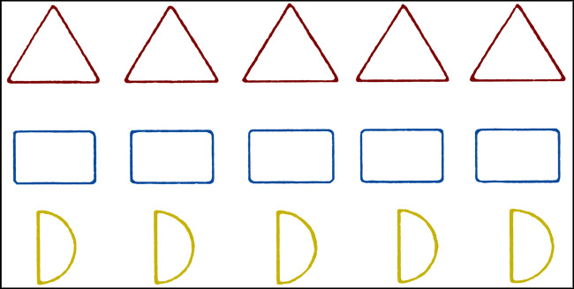
Пусть он, не поворачивая лист, дорисует что-либо к этим фигуркам так, чтобы получился какой-либо предмет или персонаж. Ребятам очень нравятся подобные занятия, и они охотно включаются в их выполнение.
Задание 2. Еще одно игровое задание называется «Что можно сделать с этим предметом?» Дети должны назвать как можно больше функций известных им предметов: кастрюли, оконного стекла, кирпича и т. п.
При этом важно не то, насколько целесообразно или нецелесообразно подобное использование предмета, а широта творческой фантазии ребенка, оригинальность сделанных предложений.
Задание 3. Хорошо развивает воображение, речь и мышление игра «Эрудит», в просторечии именуемая «Балдой». Она может проводиться в двух вариантах.
А Предложите составить как можно больше слов, пользуясь буквами одного избранного слова. Например: теплоцентраль, животноводство, прекрасный и т. д.
Б Возьмите исходное короткое слово и, добавляя по очереди по одной букве слева, справа, сверху, снизу, составляйте из него новые слова. При этом читать слова можно в любом направлении и с любого места. Этот вариант более сложный и подойдет для школьников любого возраста. Например:
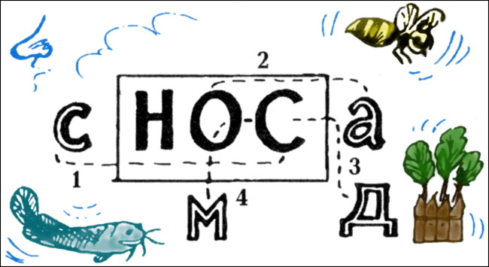
Задание 4. Когда в доме собирается несколько детей, то можно предложить им игру «Сочинение», в которую играли еще персонажи сказки С. Я. Маршака «Кошкин дом». Предложите детям начало истории, и пусть каждый по очереди добавляет к ней свои предложения.
Интригующих начал может быть несколько.
«В одном заброшенном доме...»
«Ранним морозным утром...»
«Петя проснулся среди ночи, открыл глаза и...»
«Мистер X увидел подозрительный свет, пробивавшийся из-под двери...»
«Жили-были молоток и клещи...»
«Разболтались как-то продукты в холодильнике...»
Задание 5. Известный отечественный психолог Г. С. Абрамова для развивающих занятий и тренингов предложила использовать задания, в которых присутствует элемент неожиданности, условие, нарушающее привычный ход событий, не соответствующее нашей обыденной логике.
Например:
1) «Что ты подумаешь, если увидишь кастрюлю на потолке?»
2) «Что ты подумаешь, если за окном на уровне пятого этажа заплещется вода?»

Интересы и отношения
Детей в возрасте 6—11 лет родители и другие взрослые считают еще относительно маленькими. От них ждут подчинения родительским требованиям, готовности ответить лаской и неизменной привязанностью на любые действия взрослых, в том числе несправедливые.
Отношения детей и родителей могут в это время складываться по одному из описанных далее сценариев.
- Вы продолжаете по-прежнему заботиться о своем ребенке, опекаете его во всем, при всяком удобном случае стараетесь выразить ему свою любовь и нежность.
- Вы считаете, что с возрастом у ребенка должно появляться все больше обязанностей. Прежде всего это относится к школьным, но есть и ряд других, например, обязанности по дому. Ваша задача неукоснительно следить за их выполнением, хвалить детей за усердие и результативность, а в случае необходимости прибегать и к наказаниям.
- Вы дожили до счастливой поры, когда ваш ребенок достаточно подрос и теперь может обходиться без вашей помощи. Вы по-прежнему любите его, но как бы на расстоянии, считая, что теперь у него своя жизнь, свои друзья и увлечения, и мешать им не надо. Свою задачу вы видите в создании достаточно комфортных условий для его и своей жизни.
От того, как складываются детско-родительские отношения, во многом зависит процесс дальнейшего психологического развития ребенка. Поэтому далее вашему вниманию предлагаются два теста, которые предназначены взрослым и позволят им оценить себя как воспитателей, родителей.
Тест «Умеете ли вы воспитывать детей?»
1. Есть ли у вашего ребенка детская комната? (Да — 5 очков, нет — 1.)
2. Уделяете ли вы внимание ребенку каждый день? (Да — 5 очков, нет — 1.)
3. Терпеливы ли вы, когда он капризничает, что-то не понимает, плохо ест? (Всегда — 5 очков, иногда — 3, никогда — 1.)
4. Умеете ли вы прощать своему ребенку шалости? (Да — 5 очков, иногда — 3, никогда — 1.)
5. Пользуетесь ли вы телесными наказаниями? (Да, часто — 1 очко, иногда — 3, принципиально нет — 5.)
6. Хотели бы вы, чтобы ваш ребенок во всем делился с вами? (Да — 5 очков, иногда — 3, нет — 1.)
7. Ваш ребенок послушен? (Всегда — 5 очков, иногда — 3, нет — 1.)
8. Если вы что-то запрещаете ребенку, то объясняете ему причину запрета? (Да, всегда — 5 очков, иногда — 3, нет — 1.)
9. Требуете ли вы от ребенка выполнения всех обязанностей, которые ему предписаны? (Всегда — 5 очков, иногда — 3, нет — 1.)
10. Следите ли вы за специальной педагогической литературой? (Да — 5 очков, иногда — 3.)
Оценка результатов
Подсчитайте набранные очки.
Если их сумма колеблется в пределах от 10 до 23 — скорее всего вы неверно воспитываете своих детей. Только изменение методов воспитания и своих взглядов на ребенка поможет вам избежать разрыва отношений с детьми.
Если вы набрали от 24 до 37 очков, то ваши взгляды на воспитание в основном правильны, но вам следует проявлять большую заботу о детях. В противном случае вам не избежать конфликтов в отношениях.
Количество очков, превышающее 38, характеризует вас как прекрасных воспитателей. А это так важно!
Тест «Воспитание детей»
Перед вами 10 ситуаций. Из предложенных ответов выберите те, которые в наибольшей мере отвечают вашему стилю воспитания.
1. Ваш ребенок шаловливый, озорной, хлопот с ним хватает, — то вернется с синяком, то с изорванными штанами:
а) вы спрашиваете, что случилось, зашиваете штаны, прикладываете компресс — 3 очка;
б) оказываете помощь ребенку, но журите его, говорите, что в один прекрасный день его шалости могут ему дорого обойтись — 0 очков;
в) вообще не обращаете на него внимания, пусть все сделает сам — 5 очков.
2. У ребенка есть друзья, но они непослушны, дурно воспитаны:
а) вы разговариваете с их родителями — 2 очка;
б) зовете детей в дом, стараетесь повлиять на них — 5 очков;
в) объясняете ребенку, в чем состоят недостатки его друзей и как они плохо влияют на него — 0 очков.
3. Ребенок любит играть, но не умеет проигрывать:
а) вы ничего не предпринимаете — 0 очков;
б) вы отказываетесь играть с ним, пока он будет так болезненно реагировать на поражение — 3 очка;
в) умышленно создадите такую ситуацию, при которой он научился бы проигрывать — 5 очков.
4. Ваш ребенок может играть хоть 24 часа в сутки. По вечерам он не хочет идти спать:
а) вы объясняете, как важен сон — 3 очка;
б) позволяете ему ложиться когда угодно, по утрам поднимаете его вовремя — 5 очков;
в) укладываете его в постель насильно и оставляете одного в комнате — 0 очков.
5. Ребенок и телевизор:
а) после детской программы ребенок идет спать, а вы включаете телевизор — 0 очков;
б) разговариваете с ребенком о том, что ему можно смотреть, а что нет — 2 очка;
в) выбираете круг телепередач, которые ребенку разрешено смотреть — 3 очка;
г) определяете, сколько часов он может смотреть телевизор, а что и когда, он решает сам — 5 очков.
6. Ребенок ваш достаточно дерзок:
а) объясняете, что такое поведение неприлично — 5 очков;
б) запрещаете ему дерзить и строго наказываете за ослушание — 0 очков;
в) всякий раз, как он ведет себя прилично, поощряете его — 3 очка.
7. Вашему ребенку не так много лет, а он уже интересуется девочками (мальчиками):
а) оставляете этот вопрос без внимания — 3 очка;
б) пытаетесь пресечь детскую влюбленность — 0 очков;
в) объясняете, что такое любовь и какими бывают отношения между мужчиной и женщиной — 5 очков.
8. Другие дети преследуют вашего ребенка: бьют его, насмехаются над ним:
а) учите его давать сдачи — 5 очков;
б) разговариваете с родителями этих детей — 3 очка;
в) делаете так, чтобы ребенок избегал контактов с ними — 0 очков.
9. Вы создаете старшему ребенку все необходимые условия. Но он этого не ценит и обижает младшего:
а) в присутствии младшего вы призовете старшего к благоразумию — 5 очков;
б) станете уделять больше внимания старшему — 3 очка;
в) предпочтете не вмешиваться — 1 очко.
10. Если ваш ребенок грубит, не способен к сопереживанию, нападает на других детей:
а) постараетесь, чтобы он на собственном опыте смог убедиться в недопустимости своего поведения, станете относиться к нему так, как он относится к другим — 0 очков;
б) постараетесь оказать ему больше внимания, чем до сих пор — 5 очков;
в) запретите ему смотреть фильмы, где показывают насилие и убийства — 2 очка.
Оценка результатов
Подсчитайте количество набранных очков.
0-18 очков. Вы воспитываете ребенка для жизни, которой жили и живете сами, по своему образу и подобию. Вы считаете, что послушание и уважение к старшим — лучшие качества, забывая, что в следующем тысячелетии решающими качествами станут уверенность в себе, самостоятельность, творческие способности. Вы не замечаете, что жизнь идет вперед и вашему ребенку потребуются эти качества.
19-35 очков. Вы недостаточно задумываетесь над обстановкой, в которой будет жить ваш ребенок. Хотя вы стремитесь быть современным, не используете стереотипные методы воспитания, считаете необходимым научить своего ребенка самостоятельно решать многие проблемы, вы не даете ему достаточную свободу и не стремитесь, чтобы он следовал авторитету взрослых. И все же вы недостаточно развиваете в нем самостоятельность мышления, уверенность в себе, способность вырабатывать собственные взгляды.
36-50 очков. Вы верите, что ваш ребенок будет жить в мире, где царят доброта, справедливость, ценится инициатива, а эгоизм осуждается и наказывается, в мире, где уважают ум, независимое мышление, откровенность, и готовите его к этому.
Итак, пусть приблизительно, но вы оценили свои воспитательные возможности и педагогические установки.
Теперь поговорим о том, как можно оценить интересы детей 6—11 лет. Совершенно естественно, что в этом возрасте у них еще не пропал интерес к играм и развлечениям. О школьных интересах своих детей вы легко можете судить по их отношению к различным учебным предметам, оценкам, которые они дают тому или иному материалу, тем или иным видам заданий. В этом возрасте интерес еще не очень сильно связан с результативностью работы, так что не стоит судить о нем по успеваемости (хотя со временем эта связь упрочится).
Именно в этот период у ребят зарождаются новые интересы и увлечения. Далее приведены несколько заданий, которые помогут вам сориентироваться в этом вопросе.

Как оценить интересы детей
А Предложите ребенку посмотреть на эту картинку и попытаться понять эмоциональные состояния изображенных на нем человечков.
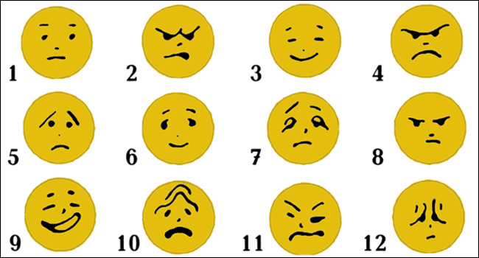
Сравните его ответы с правильными (1 — безразличие,2 — враждебность, 3 — веселье, 4 — сильная злость, 5 — грусть, 6 — застенчивая радость, 7 — плохое самочувствие, 8 — злость, 9 — бурная радость, 10 — глубокая печаль, 11 — скепсис, 12 — скорбь). Если ребенку удалось правильно угадать большинство состояний, то у него явный интерес к внутреннему миру людей, миру их чувств, переживаний.
Б Предложите ребенку ответить утвердительно или отрицательно на следующие вопросы.
1. Ты часто смотришь передачи о путешествиях и природе?
2. Знаешь ли ты, где живут тигры?
3. Любишь ли ты, когда дверь в твою комнату открыта?
4. Предпочитаешь ли ты сидеть дома даже в хорошую погоду?
5. Раздражаешься ли ты, когда приходится обедать в необычное время?
6. Нравится ли тебе просто так бродить по незнакомым улицам?
7. Мечтаешь ли ты о путешествиях?
8. Ты боишься потеряться, находясь в незнакомом месте?
9. Ты плохо засыпаешь на новом месте?
10. Знаешь ли ты, где находится остров Пасхи?
11. Знаешь ли ты точно, что нужно взять с собой на необитаемый остров?
12. Не кажется ли тебе, что дома лучше, чем где бы то ни было?
Оценка результатов
Подсчитайте общее количество баллов, присваивая по одному баллу за ответы «Да» на вопросы 1, 2, 6, 7, 10, 11 и по одному за ответы «Нет» на вопросы 3, 4, 5, 8, 9, 12.
Если полученная сумма оказалась больше 8 баллов — ваш ребенок прирожденный путешественник и непоседа, ему постоянно нужны новые впечатления, риск и приключения. Интерес к путешествиям здесь налицо.
Если сумма меньше 4 баллов — ваш ребенок убежденный домосед, его даже трудно уговорить сходить в гости. Все его интересы сосредоточены в доме, в его же квартире, зачастую в нем самом, ему не бывает скучно одному. Возможно, его страсть — собирательство, философские размышления, бумажные куклы, а может быть, и компьютер.
Еще один тест позволит вам оценить зарождающийся интерес ребенка к научному творчеству. Предложите ему выбрать наиболее подходящие ответы к следующим утверждениям.
ЛЮБОПЫТСТВО
1. Меня все интересует с первого взгляда (А — да, В — нет, С — смотря по обстоятельствам).
2. У меня есть интересы помимо основного занятия (А — да, В — нет, С — иногда).
3. В свободное время я тоже занят серьезными делами (общественной работой, спортом и т. п.) (А — да, В — нет, С — время от времени).
4. Я стараюсь расширять знания в той области, которой занимаюсь (А — да, В — нет, С — иногда).
5. Я всегда хочу знать больше обо всем (А — да, В — нет, С — меня интересуют лишь некоторые темы).
6. Я с удовольствием собираю различную информацию (А — да, В — нет, С — иногда).
7. Чтение для меня (А — необходимость, В — скука, наказание, С — удовольствие).
УПОРСТВО
1. Когда я берусь за дело, то стараюсь довести его до конца (А — да, В — нет, С — зависит от цели).
2. Я всегда заканчиваю то, что начал (А — да, В — нет, С — иногда).
3. Неудача меня обескураживает (А — нет, В — да, С — я смеюсь над этим).
4. Неудача побуждает к размышлению (А — да, В — нет, С — иногда, немного).
5. Ради дела я готов пожертвовать многим (развлечениями, игрой и т. п.) (А — да, В — нет, С — иногда).
МОИ СИЛЬНЫЕ СТОРОНЫ
1. Усердие позволяет мне работать хорошо (А — да, В — нет, С — иногда).
2. В общем, мне везет (А — да, В — нет, С — иногда).
3. Моя память (А — хорошая, В — плохая, С — средняя).
4. Меня привлекает необычное (А — да, В — нет, С — если это касается моих интересов).
5. Я убежден в ценности знаний (А — да, В — нет, С — в некоторой степени).
6. Я люблю мечтать и фантазировать (А — да, В — нет, С — иногда).
7. Я люблю размышлять в уединении (А — да, В — нет, С — это зависит от ситуации).
Опенка результатов
Если подавляющее большинство составили ответы «А» — ваш ребенок имеет склонности к творчеству. Он еще ничего не изобрел? Скорее всего, это лишь пока.
Если большинство полученных ответов «В» — ребенок не проявляет интереса к научному творчеству, скорее всего, это не его стезя. Но не огорчайтесь, это вовсе не означает, что он не имеет талантов.
Большинство ответов «С» свидетельствует о зарождающемся интересе к науке и творчеству. Но интерес этот сугубо избирательный. Скорее всего, он ярко проявится в ближайшем будущем. Ну а если всего понемножку? Не огорчайтесь, у вас растет вполне нормальный ребенок.
Кроме уже перечисленных особенностей интересов, у многих детей в это время начинает формироваться тяга к современной музыке и танцам, а чуть позже и интерес к собственной внешности. Эти увлечения будут сохраняться и на следующей ступени возрастного развития.
Если вас интересует, какие отношения складываются у вашего ребенка с окружающими людьми, вы можете предложить ему игру под названием «Круг общения».
Возьмите лист бумаги и нарисуйте на нем большой круг. Попросите ребенка разделить его вертикальной линией на 2 части: дома (вне школы) и в школе. Пусть он сам подпишет их. Объясните, что эти части могут быть неравными, все зависит от того, где общение идет более интенсивно. Затем каждую из частей предложите еще раз разделить на части: одна — общение со сверстниками, другая — со взрослыми. После этой предварительной подготовки предложите ребенку 2 карандаша и пусть он «заселит» сектора своими друзьями и недругами, помощниками и противниками. Людей можно рисовать схематично или просто изображать в виде кружочков соответствующего цвета.
Это задание позволит и вам, и ребенку наглядно представить характер своих взаимоотношений с окружающими, а иногда и осознать причину, почему так происходит (например, почему у него в школе мало друзей или все взрослые — недоброжелатели).
Младшим школьникам часто трудно выразить словами те отношения, которые связывают их с окружающими. Эта игра будет полезной и для вас, и для него.
Наконец попросите ребенка изобразить себя где-то внутри круга общения и объяснить, почему он расположил себя именно здесь. Если изображение будет располагаться в центре круга — это свидетельство относительного благополучия, если смещено и располагается внутри одного из секторов — у вас есть повод задуматься.

Качества личности
Наблюдая своего ребенка с рождения, вы, пожалуй, как никто другой знаете его. Поэтому приведенная далее методика определения качества личности может служить лишь дополнительным подспорьем, которое поможет вам осознать изменения, происходящие в ваших детях в результате их непрерывного развития.
Одними из базовых качеств личности являются типологические, к числу которых относятся свойства темперамента. Широко известны 4 основных типа — сангвиник, холерик, флегматик и меланхолик, для каждого из которых характерны следующие качества.
ХОЛЕРИКИ
1. Неусидчивы.
2. Невыдержанны, вспыльчивы.
3. Нетерпеливы.
4. Резки и прямолинейны в отношениях с другими.
5. Решительны и инициативны.
6. Упрямы.
7. Находчивы в споре.
8. Работают рывками.
9. Склонны к риску.
10. Незлопамятны и необидчивы.
11. Обладают быстрой, страстной, со сбивчивыми интонациями речью.
12. Неуравновешенны и склонны к горячности.
13. Агрессивные забияки.
14. Нетерпимы к недостаткам.
15. Обладают выразительной мимикой.
16. Склонны быстро действовать и решать.
17. Неустанно стремятся к новому.
18. Резки и порывисты в движениях.
19. Настойчивы.
20. Склонны к резким сменам настроения.
САНГВИНИКИ
1. Веселы и жизнерадостны.
2. Энергичны и деловиты.
3. Часто не доводят начатое до конца.
4. Склонны переоценивать себя.
5. Быстро схватывают новое.
6. Часто меняют интересы.
7. Легко переживают неудачи.
8. Легко приспосабливаются к разным обстоятельствам.
9. С увлечением берутся за все новое.
10. Быстро остывают и утрачивают интерес.
11. Быстро включаются в работу.
12. Тяготятся однообразной работой.
13. Общительны и отзывчивы.
14. Выносливы и работоспособны.
15. Обладают громкой, быстрой, отчетливой речью.
16. Сохраняют самообладание.
17. Обладают бодрым настроением.
18. Быстро засыпают и пробуждаются.
19. Часто несобранны.
20. Склонны отвлекаться.
ФЛЕГМАТИКИ
1. Спокойны и хладнокровны.
2. Последовательны и обстоятельны в делах.
3. Осторожны и рассудительны.
4. Умеют ждать.
5. Не любят попусту болтать.
6. Обладают спокойной речью без резких эмоций, мимики и жестикуляции.
7. Сдержанны и терпеливы.
8. Доводят начатое до конца.
9. Не тратят попусту сил.
10. Строго придерживаются распорядка.
11. Легко сдерживают порывы.
12. Маловосприимчивы к одобрению и порицанию.
13. Незлобивы.
14. Постоянны в своих отношениях и интересах.
15. Медленно включаются в работу и переключаются с одного дела на другое.
16. Ровны в отношениях со всеми.
17. Любят пунктуальность.
18. С трудом приспосабливаются к новой обстановке.
19. Обладают выдержкой.
МЕЛАНХОЛИКИ
1. Стеснительны и застенчивы.
2. Теряются в новой обстановке.
3. С трудом устанавливают контакт с незнакомыми людьми.
4. Не верят в свои силы.
5. Любят одиночество.
6. Чувствуют подавленность и растерянность при неудачах.
7. Склонны уходить в себя.
8. Быстро утомляются.
9. Обладают тихой речью.
10. Невольно приспосабливаются к характеру собеседника.
11. Впечатлительны до слезливости.
12. Чрезвычайно чувствительны к одобрению и порицанию.
13. Предъявляют высокие требования к себе.
14. Мнительны.
15. Болезненно чувствительны и легкоранимы.
16. Обидчивы.
17. Скрытны и малообщительны.
18. Малоактивны и робки.
19. Безропотно покорны.
20. Стремятся вызвать сочувствие и помощь окружающих.
А. Беловым была предложена специальная процедура расчета формулы темперамента.
Методика может проводиться в двух вариантах. Вы можете сами отметить те качества, которые отличают вашего ребенка от других, или предложить сделать это ему самостоятельно.
Отметьте галочками или «+» те из перечисленных качеств, что вы находите у себя или своего ребенка. Подсчитайте количество «+» в каждой группе и всего по методике. На этом основании составляется формула темперамента (ФТ). Она выглядит так:
ФТ = 60 % X + 40 % С + 15 % Ф + 12 % М.
Это означает, что в данном субъекте преобладают качества холерика, присутствуют черты сангвиника, остальные представлены в значительно меньшей степени. Чтобы установить процентное содержание черт того или иного типа темперамента, поделите количество «+», которыми были отмечены качества в соответствующем разделе (холерик, сангвиник и т. д.) на общее количество « + », которое вы получили, и эту величину умножьте на 100%.
Оценить характер своего отпрыска вам поможет экспресс-тест «Каков ваш характер». Нужно ответить «да» или «нет» на следующие вопросы.
1. Уважаешь ли ты дружбу?
2. Привлекает ли тебя все новое?
3. Предпочитаешь ли ты старую одежду новой?
4. Притворяешься ли ты довольным без всякой причины?
5. Менял ли ты более 3 раз свое решение о будущей профессии, которую ты хотел бы потом приобрести?
6. Теряешь ли ты уверенность в себе, когда предстоит решить трудную задачу?
7. Коллекционируешь ли ты что-нибудь?
8. Часто ли ты меняешь свои планы и решения в последний момент?
Поставьте по 1 баллу за ответы «да» на вопросы 1,3 и 7 и за ответы «нет» на вопросы 2, 4, 5, 6 и 8. Суммируйте набранные очки.
Если полученная сумма превышает 6 баллов, вашего ребенка можно назвать уравновешенным человеком. Родителям, учителям и друзьям грех жаловаться на него. У него легкий, хороший характер.
Если сумма колеблется в пределах от 3 до 6 баллов, то его характер нельзя назвать легким. Он легко меняет свое настроение, а это отражается и на работе, и на учебе, и на отношениях с другими людьми. Но если ваш ребенок будет проявлять настойчивость, успех и преуспевание в жизни ему обеспечены.
Если сумма набранных баллов оказалась от 0 до 2 — ваш ребенок не верит в свои силы, не доверяет людям, окружающим его. Однако вы в силах помочь ему, изменить сложившуюся ситуацию.
Важным качеством личности человека является уверенность в себе. Недостаток уверенности или даже ее полное отсутствие может выражаться в следующих формах поведения, которые вы легко обнаружите в ребенке, наблюдая за ним.
Прежде всего, это боязнь начинаний и всяческих новшеств. Ребенок может предпочитать бездействие, у него отсутствует желание добиваться своего, так как он боится потерпеть поражение, получить отказ или порицание. Такая пассивность часто приводит к формированию заниженной самооценки, недоучету своих реальных возможностей и сильных сторон. Маленькие дети могут не подозревать об этой своей особенности, они просто не хотят пробовать, страшатся всего нового, очень консервативны в своих привычках.
Второй признак неуверенности — это приспособленчество, или конформизм, т. е. стремление быть как все, ничем не выделяться из окружения. Такие дети склонны к соглашательству и покорности, легко идут на поводу у других, подчиняются чужой воле.
Однако когда ребенок становится постарше, его неуверенность в себе может принять форму лживости и бравады. Стремление «пустить пыль в глаза», произвести необъективное впечатление (лучшее или худшее, чем есть на самом деле) — это тоже признаки неуверенности. Многие неуверенные в себе школьники начинают бессознательно фантазировать, выдавать желаемое за действительное, приукрашивают свою жизнь и поступки яркими нереалистическими деталями и подробностями.
Неуверенность в себе может принять формы завистливости, обидчивости и самоуничижения. Такие дети постоянно сравнивают себя с другими, выражают недовольство собой и достигнутыми результатами, называют себя уничижительными именами.
Ничем не обоснованная суетливость (вечный страх опоздать, не успеть, не соответствовать, стремление не быть хуже других) тоже может служить признаком неуверенности. В этом случае дети действуют как бы не по собственному желанию, а под влиянием внешней необходимости, из боязни испытать неприятные чувства.
Основными причинами формирования неуверенности в себе (как качества личности и поведения) являются кризисные жизненные ситуации (например, смерть близкого человека, развод родителей, публичное унижение и т. п.) и неправильное воспитание в семье. Возможно, вы постоянно оцениваете и сравниваете своего ребенка с другими членами семьи и сверстниками, делая при этом нелестные для него заключения («Ну ты и бестолочь!», «Такая же лентяйка, как...», «Один растет оболтусом, и ты такой же!»). Это своеобразные формы родительского программирования, которые ведут к формированию жизненного сценария неудачника, неуверенного, вечно сомневающегося в себе человека.
Обнаружив в ребенке или в себе самом подобные черты и привычки, лучше обратиться за помощью к специалисту-психологу.
Итак, вы еще раз убедились, что черт характера, личности — великое множество. Вовсе не обязательно знать их все. Вполне достаточно иметь обобщенное представление о наиболее сильных и слабых сторонах формирующейся личности. Процесс социального развития ребенка или его социализации во многом обусловлен внешними обстоятельствами: благоприятностью семейной обстановки, сложившимися отношениями, стилем воспитания, успешностью вхождения в новую социальную среду в лице одноклассников и учителей. Но во многом он результат и собственной активности детей, их внутренних установок, взглядов, особенностей. Каждый человек уникален. Он в такой же мере продукт обстоятельств, как и обстоятельства — продукт его собственной активности.

